Witam Wysyłam kolejne propozycje zabaw na ten tydzień dla Julki w ramach zajęć korekcyjno-kompensacyjnych.
Czwartek 18.06.2020
Temat „Rozwijamy spostrzegawczość”
Cele zajęć:
- ćwiczenia usprawniające sprawność palców i dłoni
- ćwiczenia koordynacji wzrokowo-ruchowej
- rozwijanie sprawności fizycznej.

- Rysuj po śladzie – ćwiczenie grafomotoryczne.

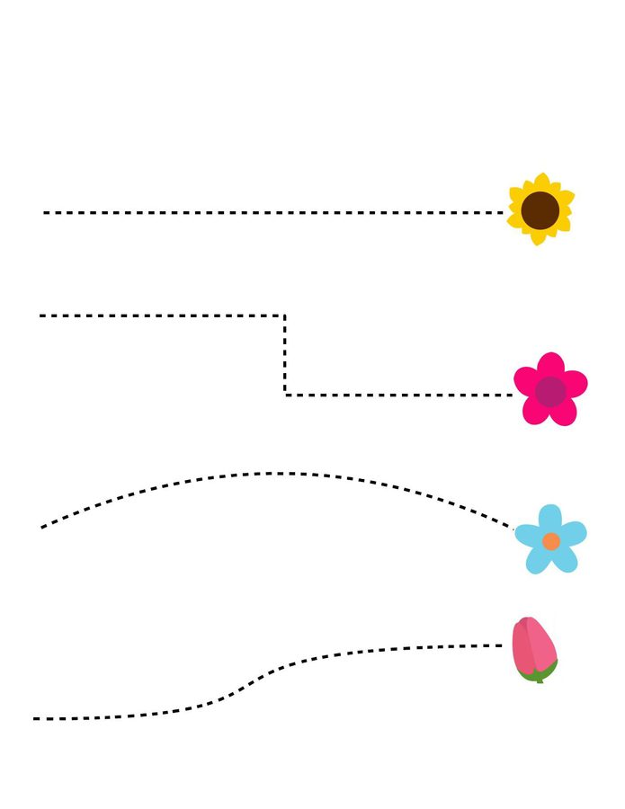
- Kolorowanka – rysuj po śladzie, a następnie pokoloruj powstały obrazek.
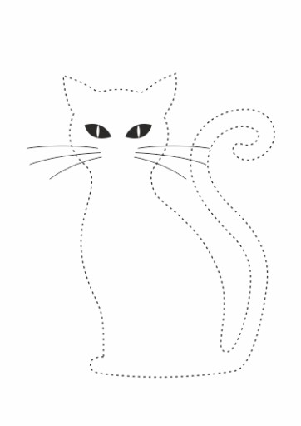

- Naśladujemy dźwięki – zabawa ortofoniczna. Zadaniem dziecka jest naśladowanie dźwięków proponowanych przez rodzica, np. kapiąca woda z kranu – kap, kap, kap, dźwięk suszarki do włosów – szszszsz, szszszsz, stukający młotek – puk, puk, puk. Rozwijanie aparatu artykulacyjnego mowy.

- „Taniec domków” – zabawa ruchowa. Dziecko udaje, że jest domkiem i tańczy w rytm dowolnej muzyki (łączy ręce nad głową, tworząc daszek i obraca się wokół własnej osi; przykuca i robi daszek nad głową).

- „Rzut do kosza” – zabawa rzutna. Rodzic ustawia kosz, miskę w pokoju (około 1 metr od dziecka) i wyznacza linię, za którą staje dziecko. Zadaniem dziecka jest trafienie piłką, woreczkiem do ustawionego dalej kosza.

- Znajdź 5 różnic dzielących obrazki.

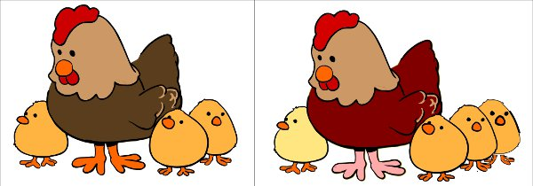

- Dopasuj cień do odpowiedniego obrazka.

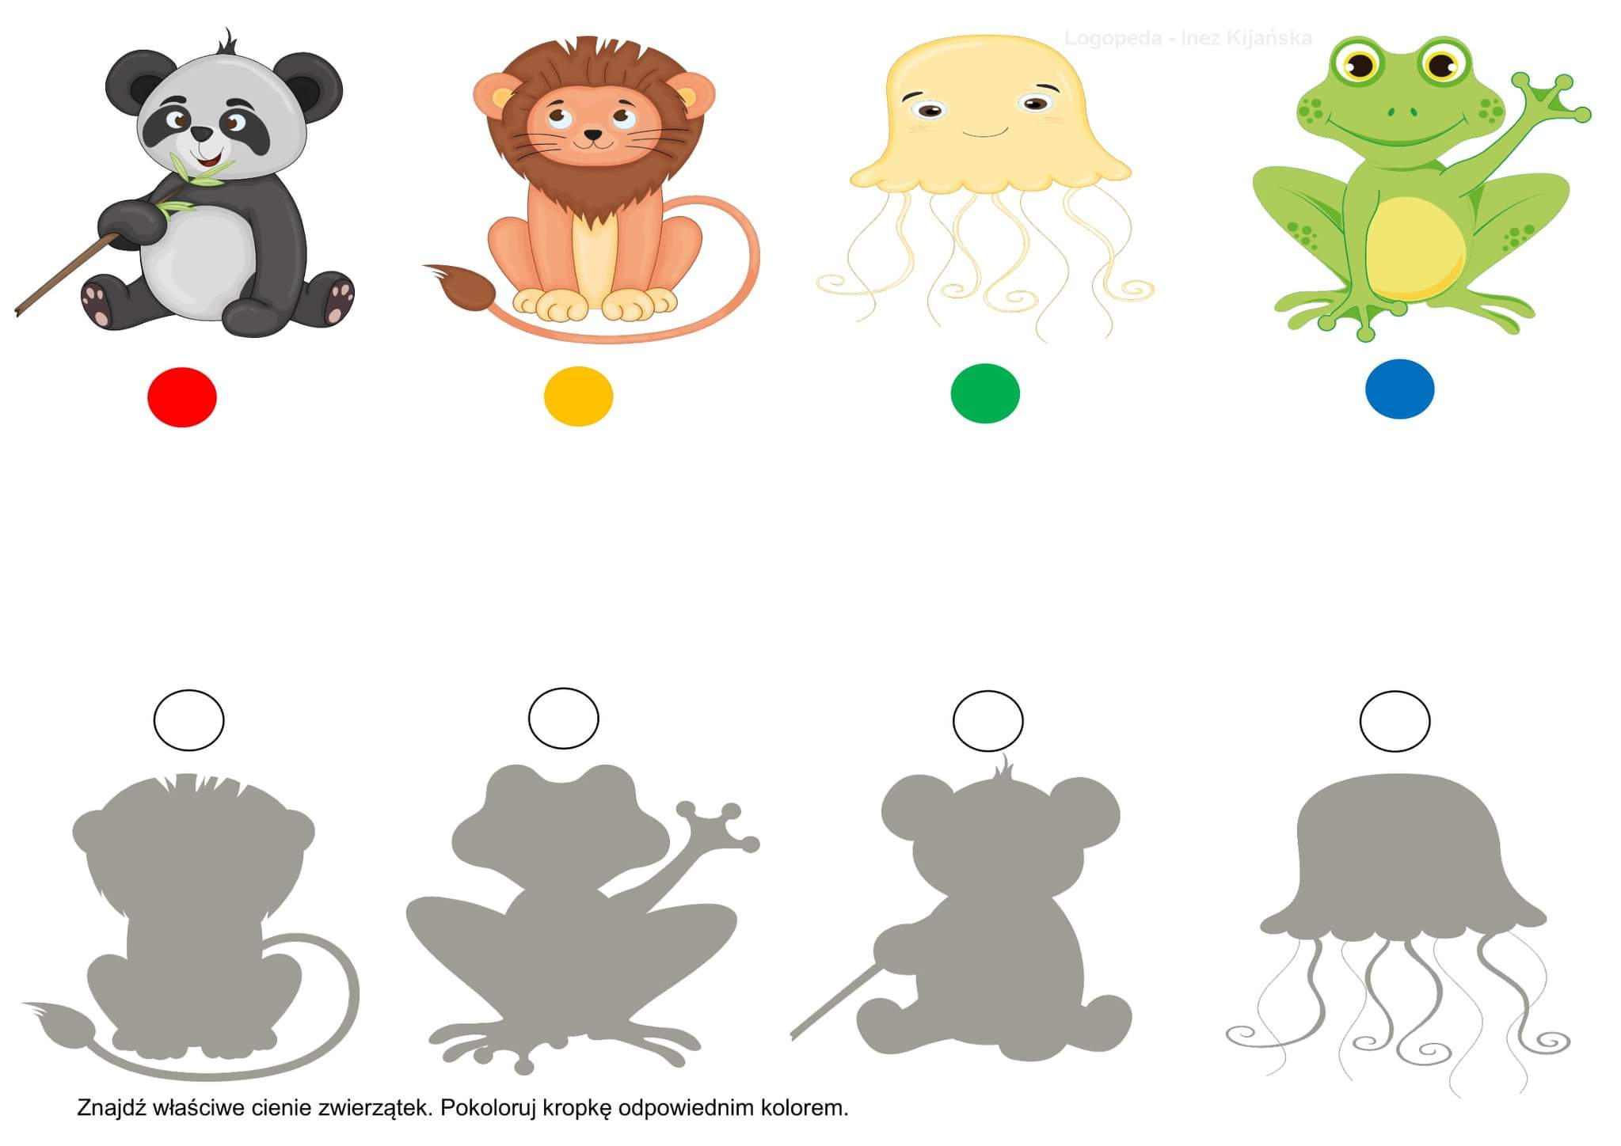

Opracowała
Anna Drożdżewicz

